

**Assignment Report**

**FruitShop Online System (FOS)**

***Sinh viên: Phạm Vinh Tiến***

***Mã sinh viên: HE170709***

***Lớp: SE1830***

***Môn: PRJ301***

1. **Giới Thiệu**
2. Chủ Đề: Web Bán Hàng Hoa Quả FruitShop

Bài assignment này tập trung vào việc phát triển một trang web bán hàng hoa quả trực tuyến, được đặt tên là "FruitShop". Mục tiêu của dự án là xây dựng một hệ thống thân thiện với người dùng, giúp họ dễ dàng tìm kiếm và mua sắm các loại hoa quả chất lượng.

1. **Thông Tin Trong Database (DB)**

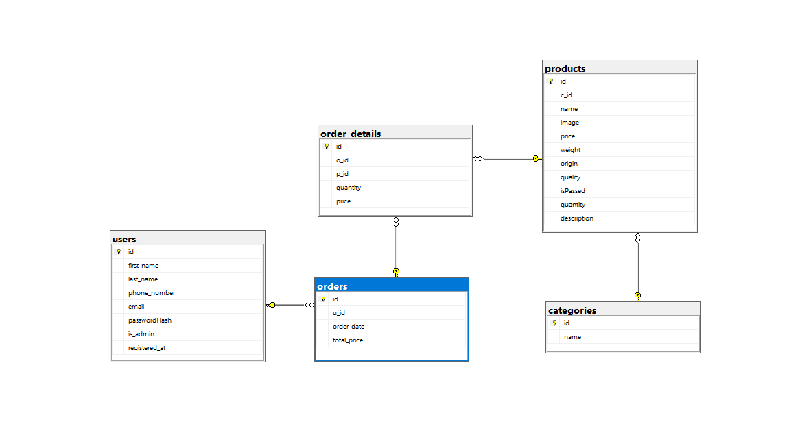

1. Liệt Kê Các Thông Tin Trong DB

|  |  |  |
| --- | --- | --- |
| **No** | **Table** | **Description** |
| 01 | Users | **Store the user account in the system**  - Primary keys: id |
| 02 | Orders | **Store the user orders**  **-** Primary key: id  -Foreign key: u_id |
| 03 | Order details | **Store the product list in a order**  **-** Primary key: id  - Foreign key: o_id , u_id |
| 04 | Products | **Store the product in system**  **-** Primary key: id  - Foreign key: c_id |
| 05 | Category | **Store the category list of product**  **-** Primary key: id |

Cơ sở dữ liệu của FruitShop sẽ chứa các thông tin sau:

- Bảng "users": Chứa thông tin của người dùng như họ và tên chính, email, và mật khẩu đã mã hóa, số điện thoại, có là admin hay không và ngày đăng kí.

- Bảng "products": Lưu trữ thông tin về các loại rau, củ, quả bao gồm id, category id, tên, URL ảnh, giá, mô tả, và số lượng, xuất sứ, chất lượng, đã qua kiểm định an toàn hay chưa.

- Bảng “categories”: Chứa thông tin của chủng loại của sản phẩm bao gồm category id, và tên chủng loại kết nối với “products” qua khóa ngoại c_id.

- Bảng "orders": Lưu trữ thông tin về các đơn đặt hàng như thời gian đặt hàng và tổng giá đã order, kết nối với bảng "users" và "products" thông qua khóa ngoại.

- Bảng “order-details”: Lưu trữ thông tin user và list order thông qua khóa ngoại với bảng “orders” và “users”; số lượng và giá chi tiết.Vai trò

1. Vai trò

|  |  |  |
| --- | --- | --- |
| **STT** | **Actor** | **Description** |
| 1 | Admin | * Quản lí tài khoản người dùng, sản phẩm và order của User * Xem sản phẩm, thêm vào cart và thanh toán |
| 2 | User | Xem sản phẩm, thêm vào cart, thanh toán order |
| 3 | Guest | Xem sản phẩm, thêm vào cart |

1. **Áp Dụng Kiến Thức Đã Học**

Chúng ta sử dụng các kiến thức đã học trên lớp về quản lý người dùng, an toàn dữ liệu, và quản lý phiên (session) để đảm bảo tính bảo mật và quản lý hệ thống hiệu quả.

1. Mô hình MVC
2. Áp dụng jstl
3. Xử lí dữ liệu tải lên từ database.
4. Kiến thức về cơ sở dữ liệu (DBI)
5. Kiến thức về thiết kế web html, jsp (WED)
6. Xử lí dữ liệu bằng logic, thuật toán (Java)
7. **Mô Tả Các Chức Năng của Ứng Dụng**

|  |  |  |  |
| --- | --- | --- | --- |
| **ID** | **Feature** | **Use Case** | **Use Case Description** |
| 01 | Homepage Operations | View Homepage | View the navbar(by role), productList, filter and category |
| 02 | Filter Operation | Filter product by category | View the product list by tick the button in form include Category |
| 03 | Product Operation | View product list | View the product list in pagination |
| 04 | Product Operation | View product detail | View the detail of product |
| 05 | Cart Operation | Add to cart | Add a product from product list into a user cart |
| 06 | Cart Operation | Change the quantity | Increase the quantity of a product in user cart |
| 07 | Cart Operation | Delete the product | Remove a product from the user cart |
| 08 | Cart Operation | Check out the cart | Proceed product list in a cart to the check out page |
| 09 | Checkout Operation | Submit the checkout form | Submit the information user account, the product in the cart |
| 10 | Order Operation | View the order | View the orders of a users |
| 11 | Order Operation | View the order detail | See the product list in a order |
| 12 | Profile Operation | View the profile | See the user’s profile |
| 13 | Profile Operation | Update the profile | Allow user edit profile in user’s profile view |
| 14 | Product Management | Add a product | Add a new product into product list |
| 15 | Product Management | Update a product | Update a product exist in product list |
| 16 | User Management | Delete a user | Delete account of user |
| 17 | User Management | Add a user | Create a new user |
| 18 | Common feature | Login | Login the system with email and password |
| 19 | Common feature | Register | Register new account to the new system |
| 20 | Order Management | View the order | View the order by email of customer and product |
| 21 | Order Management | Update a order | Update the status of order |

### Screen Authorization

|  |  |  |  |
| --- | --- | --- | --- |
| **Screen** | **Guest** | **Customer** | **Admin** |
| HomePage | X | x | X |
| User Login | x |  |  |
| User Register | X |  |  |
| Product List | X | x | x |
| Product Detail | x | x | X |
| Cart Detail | x | x | X |
| Cart Checkout |  | x | X |
| Homepage login |  | x | x |
| User profile |  | x |  |
| My Order |  | x | x |
| Order Delivery List |  |  | x |
| Order Detail |  |  | x |
| Manager Product Detail |  |  | x |
| User List |  |  | x |
| User Add |  | x |  |
| User Delete |  |  | X |

### Non-UI Functions

|  |  |  |  |
| --- | --- | --- | --- |
| **#** | **Feature** | **System Function** | **Description** |
| 1 | Validation | Validation users | Prevent guest use the function of admin and user |
| 2 | Validation | Validation admin | Prevent who the role not the admin use the admin function |

1. **Kết Luận**

Bằng cách áp dụng kiến thức đã học trong môn PRJ301 và sự hướng dẫn của cô TúNT, em đã phát triển một ứng dụng bán hàng trực tuyến FruitShop với các chức năng quan trọng, quản lý hệ thống hiệu quả và đảm bảo tính bảo mật thông tin người dùng. Đây là một bước quan trọng trong việc ứng dụng lý thuyết vào thực tế xây dựng phần mềm.